Образец оформления
УДК 57.02

НАЗВАНИЕ СТАТЬИ ПРОПИСНЫМИ БУКВАМИ

Иванов Иван Иванович¹, Петров Петр Петрович²
¹ФГБОУ ВО «Амурский гуманитарно-педагогический государственный университет»,
г. Комсомольск-на-Амуре, Россия, ivanov@ya.ru
²ФГБОУ ВО «Тихоокеанский государственный университет»,
г. Хабаровск, Россия, petrov@ya.ru

Аннотация. Текст аннотации (3-5 предложения).
Ключевые слова: не менее 5 слов (словосочетаний)
Финансирование. Указывается, если статья выполнена в рамках гранта

Основной текст статьи. Основной текст статьи. Основной текст статьи. Основной текст статьи. Основной текст статьи. Основной текст статьи. Основной текст статьи. Основной текст статьи. Основной текст статьи. Основной текст статьи. Основной текст статьи. Основной текст статьи. Основной текст статьи. Основной текст статьи. Основной текст статьи. Основной текст статьи [1; 3]. Основной текст статьи. Основной текст статьи. Основной текст статьи.
Основной текст статьи. Основной текст статьи. Основной текст статьи. Основной текст статьи. Основной текст статьи. Основной текст статьи. Основной текст статьи (табл. 1). Основной текст статьи.
Таблица 1 – Название таблицы
Колонка 1 | Колонка 2 | Колонка 3 | Колонка 4 | Колонка 5
Строка 1 | 1 | 2 | 3 | 4
Строка 2 | 4 | 3 | 2 | 1
Основной текст статьи. Основной текст статьи. Основной текст статьи. Основной текст статьи. Основной текст статьи. Основной текст статьи. Основной текст статьи. Основной текст статьи. Основной текст статьи. Основной текст статьи. Основной текст статьи. Основной текст статьи. Основной текст статьи [4]. Основной текст статьи. Основной текст статьи. Основной текст статьи. Основной текст статьи. Основной текст статьи. Основной текст статьи. Основной текст статьи. Основной текст статьи. Основной текст статьи. Основной текст статьи (рис. 1). Основной текст статьи. Основной текст статьи. Основной текст статьи.

Рисунок 1 – Пример оформления небольшого рисунка

Основной текст статьи. Основной текст статьи. Основной текст статьи. Основной текст статьи. Основной текст статьи. Основной текст статьи. Основной текст статьи. Основной текст статьи. Основной текст статьи. Основной текст статьи. Основной текст статьи. Основной текст статьи. Основной текст статьи. Основной текст статьи. Основной текст статьи. Основной текст статьи. Основной текст статьи. Основной текст статьи. Основной текст статьи. Основной текст статьи. Основной текст статьи. Основной текст статьи. Основной текст статьи. Основной текст статьи.
Основной текст статьи. Основной текст статьи. Основной текст статьи. Основной текст статьи. Основной текст статьи. Основной текст статьи. Основной текст статьи. Основной текст статьи. Основной текст статьи. Основной текст статьи. Основной текст статьи (рис. 2).
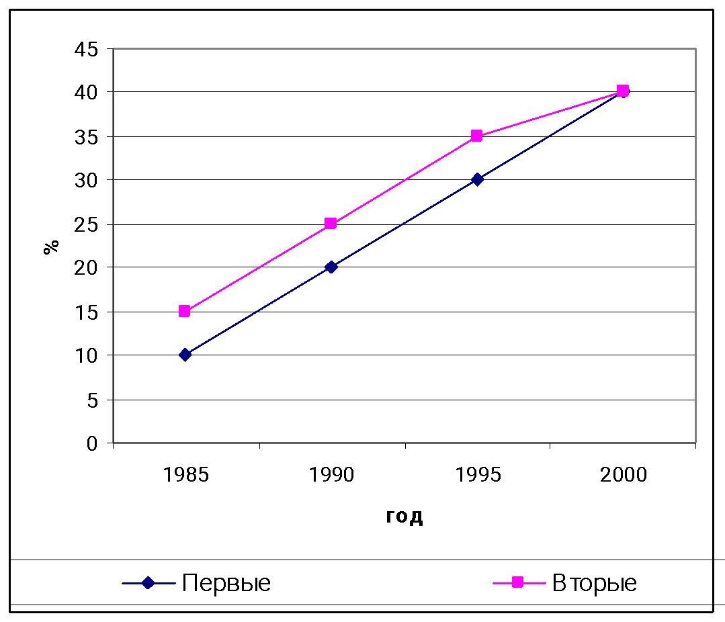

Рисунок 2 – Пример диаграммы

Основной текст статьи. Основной текст статьи. Основной текст статьи. Основной текст статьи. Основной текст статьи [2, с. 112]. Основной текст статьи. Основной текст статьи. Основной текст статьи. Основной текст статьи. Основной текст статьи. Основной текст статьи. Основной текст статьи. Основной текст статьи. Основной текст статьи. Основной текст статьи.
Список источников
- Бородина, О. В. Этика педагогического общения : учебное пособие. Ч. 2. / О. В. Бородина – Липецк: ЛГПУ им. П.П. Семенова-Тян-Шанского, 2016. – 67 с. – Текст : непосредственный.
- Введенская, Л. А. Русский язык и культура речи : учебное пособие для вузов / Л. А. Введенская, Л. Г. Павлова, Е. Ю. Кашаева. – Ростов-на-Дону: Феникс, 2001. – 544 с. – Текст : непосредственный.
- Концепция духовно-нравственного воспитания российских школьников и программа воспитания и социализации как компоненты основной образовательной программы. – Текст : электронный // Информационно-диагностический центр управления образования администрации городского округа Семеновский : [сайт]. – 2020. – URL: https://semidc.edusite.ru/DswMedia/koncepciyadux-nravvospitpdf.pdf (Дата обращения 27.12.2019)
- Вифлеемский, А. Проблемы экономики образования России / А. Вифлеемский. – Текст : непосредственный // Народное образование. – 2004. – №6. – С. 26-38.
- Науменкова, К. В. Становление правосознания России / К. В. Науменкова. – Текст : электронный // Вопросы современного права: материалы международной заочной научно-практической конференции (5 марта 2012 г.). – Новосибирск: СибАК, 2012. – С. 132-136. – URL: https://sibac.info/sites/default/files/archive/2012/yurisprudenciya_05.03.2012.pdf (дата обращения: 27.11.2019).

